ПРОТОКОЛ
заседания Муниципального методического объединения учителей начальных классов р.п. Кольцово от 20 ноября 2025 года

Тема: Возможности использования УБЦОК. Проектирование учебного занятия в соответствии с требованиями ФГОС НОО и ФОП НОО.
Присутствовали:
1.Букова О.Н.
2.Коваленко Л.В.
3.Чуйкова М.Б.
4.Заузолко М.А.
5.Пантелеева Е.Ю.
7.Хруцкая Л.С.
8.Стасевич А.А.
9.Шешукова Н.С.
10.Береснева В.В.
11.Чернышова И.А.
12.Ганус Л.А.
13.Белоусова В.В.
14.Малиновская К.В.
Ход заседания:
По первому вопросу выступила руководитель ММЦ Кольцово Колмакова Ю.Н. с информацией о возможностях использования УБЦОК, рассказала об актуальности, эффективности этого инструмента в работе учителя.
Руководитель ММО Букова О.Н. познакомила педагогов с материалами проектировочной сессии, с ориентирами на проектирование. Предложила сконструировать учебное занятие по окружающему миру по материалам мастер-класса «Формирование естественнонаучной функциональной грамотности младших школьников в процессе работы с физической картой» Учителя активно участвовали в построении занятия по чек-листу. Представили свой продукт.
Букова Ольга Николаевна учитель МБОУ «Биотехнологический лицей № 21» поделилась опытом работы в своём выступлении «Эффективные приёмы организации работы с картой на уроках в начальной школе».
Малиновская Ксения Владимировна учитель МБОУ «Биотехнологический лицей № 21» поделилась опытом работы в своём выступлении «Система работы по подготовке детей к олимпиадам в начальной школе».
Решение:
- Продолжить работу учителей начальных классов по направлению ФГ на всех предметах начальной школы.
- Применять в своей работе представленные приёмы при подготовке учащихся к ВПР.
- Продолжить тесное сотрудничество школ муниципалитета с целью повышения профессиональных компетенций учителей начальных классов

Руководитель ММО Букова О.Н.

Образец чемоданчика юного путешественника «Африка»
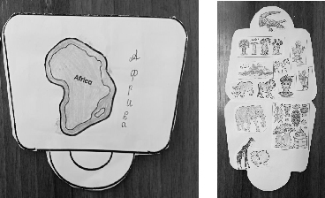
Образец рисунков по предмету ИЗО на тему «Африка» (шаблоны + образец фона)
